Where do you live? (Где ты живешь?)
in the forest - в лесу
in the house – в доме
in the zoo – в зоопарке
in the ocean – в океане
in the sea – в море
in the river – в реке
in the mountains - в горах
on the farm – на ферме

Запомни: когда мы говорим про него или про нее в ед. числе, к глаголу добавляется - s.
I live in the house.
A monkey lives in the zoo.
Kate lives in Ust-Kulom.

Впиши в предложения live / lives

- A parrot ______ in the zoo.
- My dad ________ in London.
- Tom and Tim ________ in the house.
- A crocodile ________ in Africa.
- My friends [frendz] ________ in India.
- Cats _________ on the farm.
- Frogs ________ in the forest.
- A hen__________ on the farm.
- A kangaroo_______ in the zoo.

Составь предложения.
- Sam, not, good, is.
- sing, The dogs, cannot.
- skip, can, and, Jim, ski.
- has, A cockerel, a stick, got.
- cannot, I, tennis, play.

Составь предложения к картинкам,
используя слова в рамке
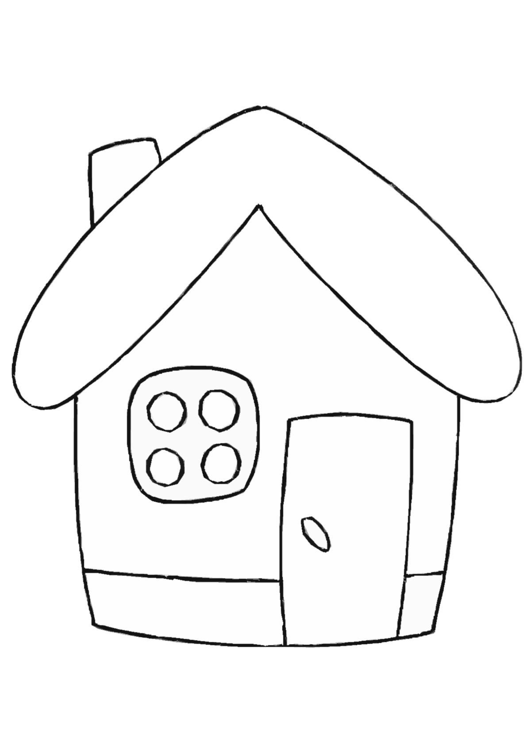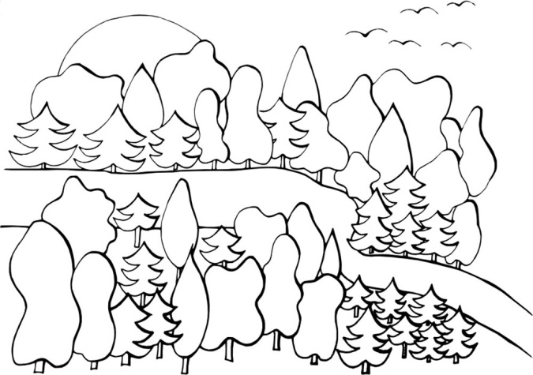
_______________ __________________________
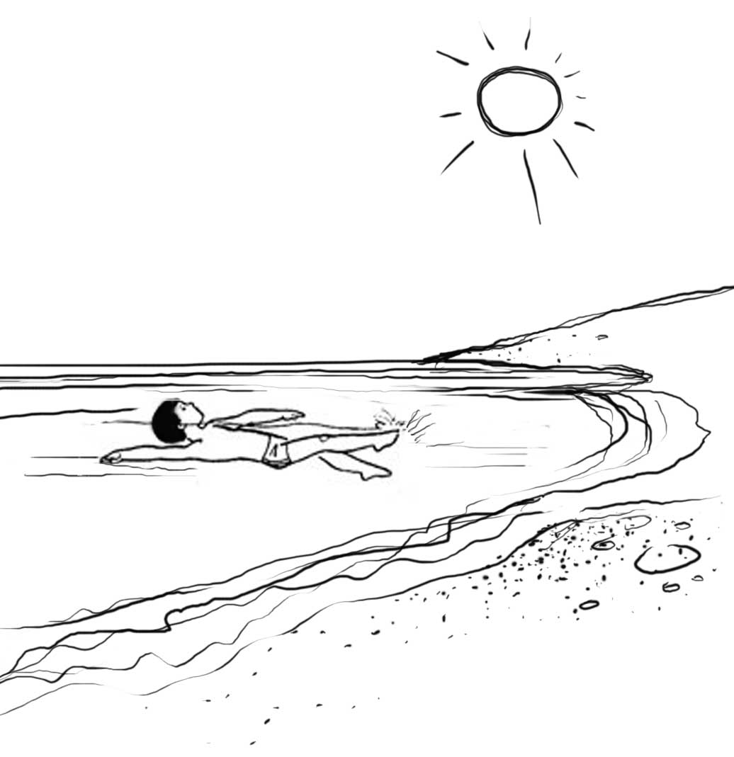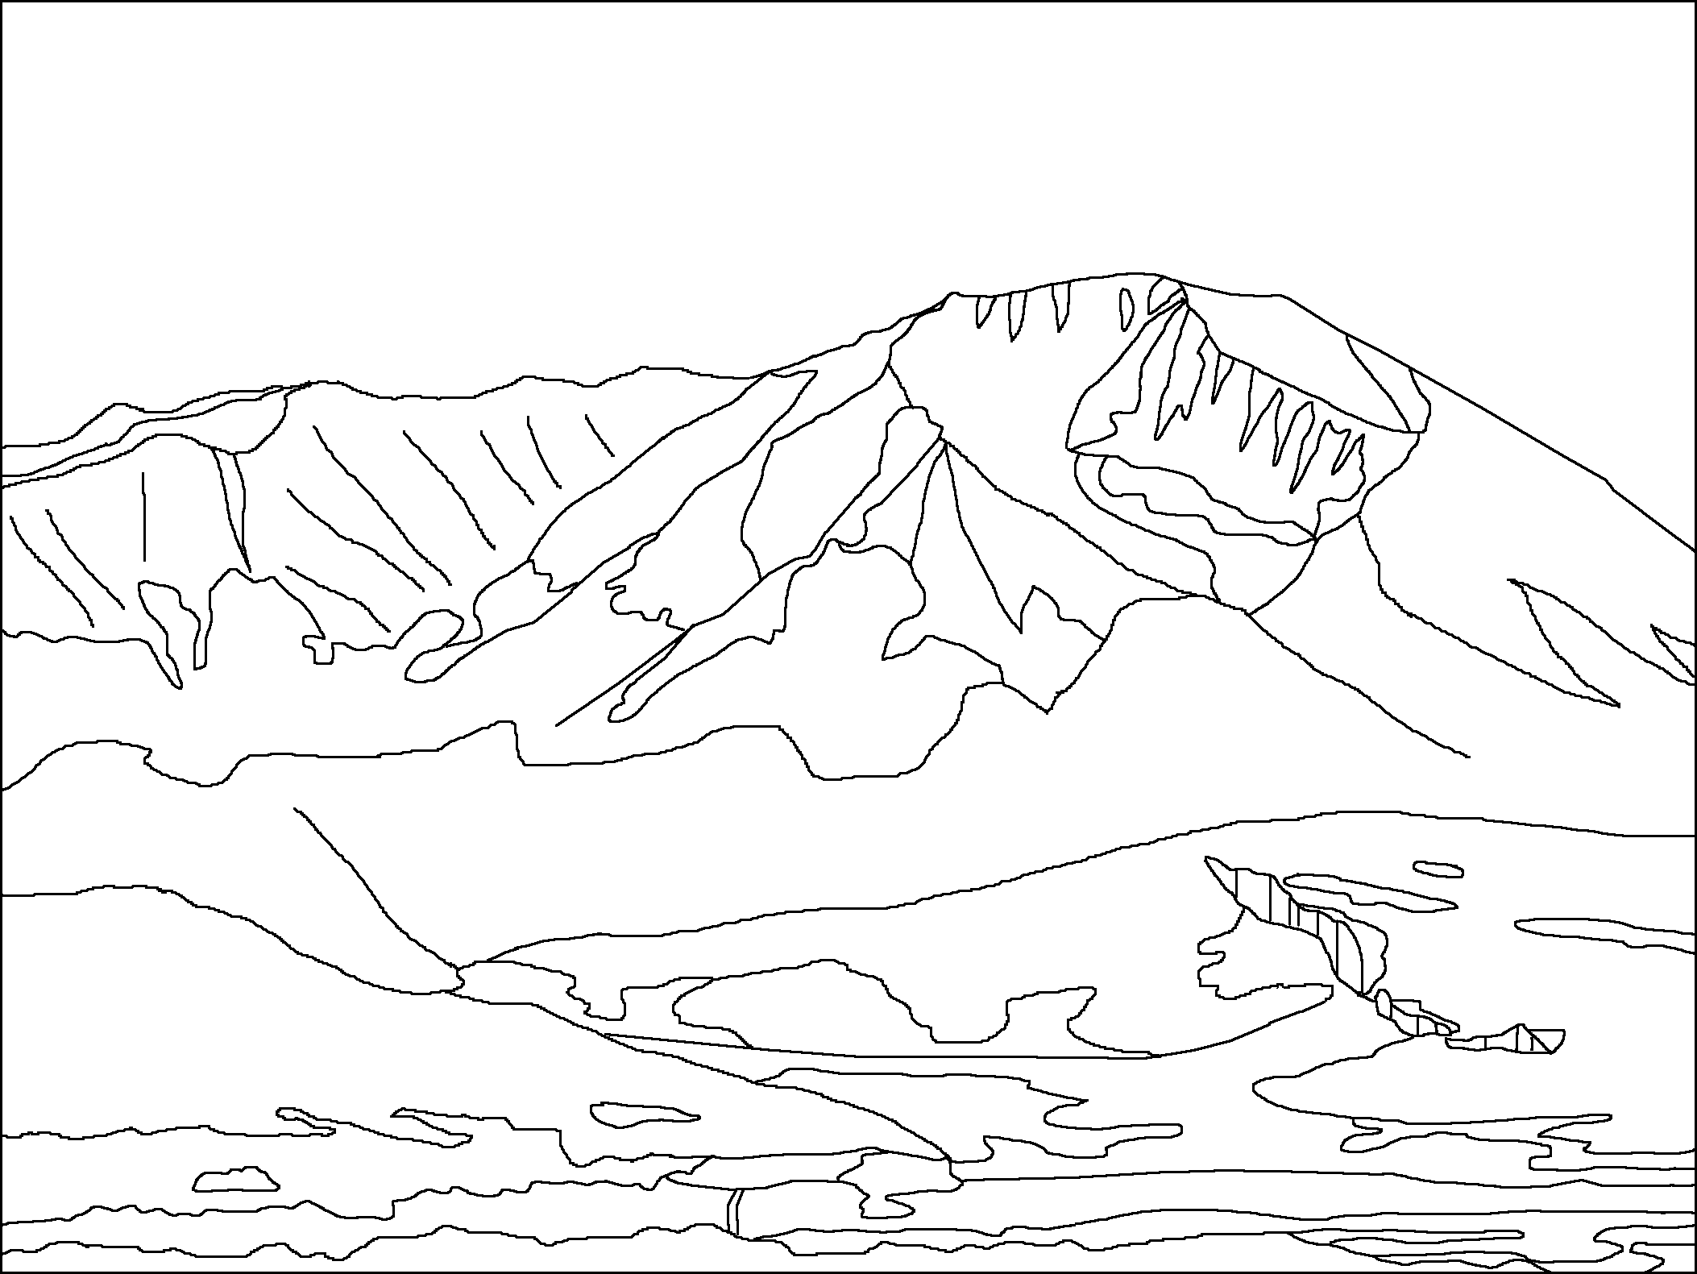
___________________ __________________________
live, lives, a tiger, an elephant, a fox, a monkey, a cat, a mouse, a lion, an octopus, a fish, an ant, a horse, a crocodile, a snake, a bee, a kangaroo, a pig, a cockerel, a rabbit, a dog.


 



